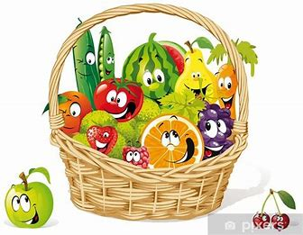

**Menus**

**Maison de la Petite Enfance Sabine ZLATIN Jacou**

|  |  |  |  |  |  |  |
| --- | --- | --- | --- | --- | --- | --- |
|  |  | **Lundi** | **Mardi** | **Mercredi** | **Jeudi** | **Vendredi** |
| Semaine du    26 aout au 29 aout | Grands |  | Cœur de palmier  Coquillettes  Sauce bolognaise  Parmesan  Fruits de saison | Salade Tomate féta  Brandade de morue  Fromage bio  Fruits de saison | **Repas végétarien**  Salade de riz  Omelettes  Haricots verts  Fromage bio  Fruits de saison | Salade de blé  Ratatouille  Poulet au curry  Fromage bio  Fruits de saison |
|  | Gouters |  | Fromage frais/ biscuit/ fruits | Faisselle/ gâteau maison /fruits | Yaourt /gâteau maison/ fruits | Fromage blanc /gâteau maison/ fruits |
|  | Bébés |  | Purée carotte  Bœuf | Purée légumes variés  Poisson | Purée haricots verts  Œuf | Purée courgette  Poulet |

|  |  |  |  |  |  |  |
| --- | --- | --- | --- | --- | --- | --- |
|  |  | **Lundi** | **Mardi** | **Mercredi** | **Jeudi** | **Vendredi** |
| Semaine du 1 au 5 septembre | Grands | **Repas végétarien**  Taboulé  Epinards/Œuf dur  Fromage bio  Fruits de saison | Betteraves en salade  Polenta crémeuse  Boulettes de bœuf  Fromage bio  Fruits de saison | Salade de blé  Mousse d’aubergine  Poulet  Fromage bio  Fruits de saison | Carottes râpées  Coquillettes  Sardine  Fromage bio  Fruits de saison | Concombres à la crème  Pizzas  Jardinières de légumes  Fromage bio  Fruits de saison |
|  | Gouters | Fromage/ pain aux céréales/ fruit | Fromage frais/ biscuit/ fruits | Faisselle/ gâteau maison /fruits | Yaourt /gâteau maison/ fruits | Fromage blanc /gâteau maison/ fruits |
|  | Bébés | Purée épinards  Œuf | Purée variée  Bœuf | Purée de courgettes Poulet | Purée légumes variés  Sardine | Purée de carotte Jambon |

Les produits alimentaires servis sont susceptibles de contenir un ou plusieurs allergènes, en application du décret n°2015 du 17 avril 2015 et de l'article E,112-14 du code de la consommation vous pouvez en cas d'allergie alimentaire vous rapprocher de votre établissement pour la mise en place d’un projet d'accueil. .individualise (PAI)